附件2：安徽省机器人大赛——机器人类比赛评分标准

**RoboCup仿真2D比赛（线上）**

RoboCup仿真2D比赛项目是一组足球仿真比赛项目，该比赛项目以Client/Server方式进行。Server由RoboCup世界杯技术委员会提供的标准比赛平台，该平台模拟了11对11的2维平面仿真球赛的执行，由球场仿真模块、消息板模块和裁判模块组成；每年技术委员会都会发布相应的比赛标准平台，安徽省该比赛项目的技术委员会据此比赛平台进行相关规则的制定。Client模块是各参赛队伍自己编写的足球队员程序，以每100ms一个仿真周期的方式同Server平台进行交互，感知Server平台提供的球场当前信息，并在周期结束前作出合适的行为决策，从而影响比赛的进行；行为决策水平的高低决定了球队比赛能力的强弱；该决策充分体现策略获取、机器学习、多智能体协作和合作等当前人工智能关键技术的研究进展。

**1. 比赛环境和机器配置**

（1）比赛环境

操作系统: Linux（Ubuntu 16.04 64位）。

仿真环境：rcssserver-15.5.0。

（2）机器配置

参赛球队只能使用Linux操作系统。

比赛提供2台或4台PC电脑（i5及以上配置，以承办方最后提供的为准），并被配备到1或2组，加上1或2组8口以上的千兆交换机，搭建1或2组局域网。并配备1或2台播设备现场用现场直播的方式播放比赛情景。

**2. 比赛安排**

比赛分技术技术交流和常规比赛两部分。

（1）技术交流

为了扩大交流，推动技术向前发展，本次比赛设置技术交流环节。由于比赛是线上进行，所以该环节将采用腾讯会议的方式进行，各个参赛球队事先准备好一份详细的描述文档（PDF格式）以及相应的演示文稿（PPT格式），在比赛期间由各参赛球队一名队员演讲，时间必须控制在5到10分钟，不得少于5分钟，也不得多于10分钟。

演讲内容包括但不限于：

① 球队的主要技术描述和突破；

②球队未来的技术发展方向描述；

③球队实现的主要心得。

**缺席本项交流的球队（即没有阐述所做工作的球队）不得参与最后的获奖排名。**

（2）常规比赛

①线上专家组和工作组：为了线上比赛的公平公正，将成立专家组和工作组来监督整个比赛过程的公平性。

②球队可执行上传：线上比赛球队可执行的上传将通过邮件的方式，且整场比赛只能提交一次。在比赛前一天各参赛队伍将球队可执行发送到指定邮箱，由TC测试可执行的是否有误，若某只队伍的可执行存在问题，TC将会通知该队伍重新提交，在比赛正式开始前该队伍仍未解决此问题，将以最后一次提交的可执行参赛。

(3)正式比赛含小组赛、八强赛和排位赛

应确保对比赛全程的公开直播（包括仿真球场的情况以及TC操作的全流程）。

小组赛：根据现场比赛的球队数目，分成若干小组，采用小组循环赛，取成绩最好的前8名球队进入8强赛。若8强中出现某两个球队出自同一所学校，保留种子队并剔除该学校的非种子队。假设这样决出了n强(n<8)，则从小组赛中每小组的第三名中按照积分和净胜球决出剩下的8-n支球队并排名。若继续出现某两个或更多的球队出自同一个学校的球队，则同样剔除并继续按排名向下选择递补。若小组赛中每小组第3名仍决不出剩下8-n强，则以此类推取小组赛中每小组第4名。这样决出的8-n支球队，按照各自排名从高到低依次确定8强分组位置。

八强赛：在八强赛中实行循环赛+天梯赛制。即8强所有队伍进行循环赛，取得相应的排名。然后第8名和第7名决赛，输者位于第8名；胜者与第6名进行决赛，该场比赛输者位于第7名，依次类推，直到天梯赛的获胜者与8强排位赛的第一名进行决赛，获胜者取得本次比赛的冠军。在天梯每轮决赛时必须决出胜负。

排位赛：对未进入8强的球队进行排位的比赛。备注：具体赛程的安排在比赛秩序册中给出。

**3. 比赛获胜和积分规则**

（1）如果一支球队通知组委会，它不想参与任何安排对某一特定对手的比赛，则该队被取消比赛资格，并且排名这支队以下的所有队伍排名上升一位；

（2）如果一支球队不能够在比赛中运行脚本启动球队进行比赛，那么比赛仍然自动kick-off进行比赛，最终的比赛分数取对方的实际得分，但不能启动球队进行比赛的球队不会被取消比赛资格；

（3）如果一支球队违反了绅士规则（例如，在球门前方放置过多的后卫），则分配30：0的得分给对手，但违规的球队不取消比赛资格;

（4）如果一支球队的可执行代码无法使用，则分配30：0的得分给对手，但不取消这个球队比赛资格;

（5）积分规则：在小组赛阶段，每支参赛队伍胜一场记3分、平一场记1分，负一场记0分。

（6）平分处理：小组赛阶段和淘汰赛阶段出现平分，处理规则分别如下。

（A）小组赛平分，排名按照以下顺序评定：

①相互比赛的胜负关系；

②净胜球数；

③进球数；

④加时赛；

⑤点球；

⑥抛硬币。

（B）淘汰赛阶段，排名按照以下顺序评定：

①加时赛；

②点球；

③抛硬币。

**4. 抛球处理**

在一些情况下，如发任意球或界外球，比赛是处于停止状态的。如果球队在规定的发任意球时间内不能将球发出，服务器将在200个周期后自动执行抛球（drop-ball）命令。

如果某支球队反复的出现发任意球时没有球员发球，甚至没有球员向球移动试图发球，则裁判可以适当的通过手动抛球命令缩短比赛的等待时间。这样做的目的是：在保证参赛球队有公平机会行使他们权利的同时，确保比赛尽可能流畅的进行。

如果比赛在play_on状态下，没有任何一个球员向球移动，裁判可以在200周期后抛球。在抛球的时候，裁判应该将球放在离球的当前位置尽可能近的地方。如果在禁区内出现抛球的情况，则应该将球放在禁区的角上。

**5. 犯规**

符合下列情况视为犯规：

（1）如果一支球队将球围住，以至于对方队员无法踢到球；

（2）如果球门被许多球员挡住，以至于对方无法进球（如将球员排成人墙挡住球门）；

（3）如果一支球队试图挡住对方球员的运动；

（4）任何其它的被组委会认定的违反公平竞赛的行为都可以被视为犯规。

**6. 竞赛公平性**

比赛应参照人类足球的公平性原则和规则进行，同时还应受到服务器仿真环境的限制。违反下述种种约束的行为都被视为对公平竞赛原则的违背，在比赛中是严格禁止的。

（1）使用其他球队的可执行代码参加比赛；

（2）球队每个周期给每名球员发送超过四个指令，造成服务器（仿真比赛环境）阻塞；

（3）球队使用其他的方式，如进程间的直接通讯来进行球员间的通讯，而不是通过服务器使用“say”命令；

（4）一方球队试图通过记录并发送从前的通讯内容或者模仿对方球队的通信来扰乱对方球队的正常通讯。

组委会有权根据实际情况认定其他违反公平竞赛原则的行为。特别是，如果向对方球员实施破坏性的操作或者通过其它的并非服务器提供的方式获得优势利益的，将被看作是不公平竞赛。如有疑问，请在比赛之前向组委会询问。

所有比赛的球队必须保证球队所使用的底层代码与预选阶段所指出的底层代码一致。组委会有权采取措施鉴别有疑问的球队，一旦确认某球队违反了公平竞赛原则，将立即取消其参赛资格。

**7. 球队可执行程序的发布**

在比赛结束后，组委会会尽快在网上公布各个球队的可执行程序，以及运行球队所必须的文件。因此，每轮比赛，参赛球队的主目录里的文件都会被保存，最后一次保存的文档将作为发布在网上的文档。如果某支球队的主目录里有他们不希望被公开的文档，并且该文档不影响球队的正常运行，则该队伍有责任尽早告知组委会。

**RoboCup仿真3D比赛（线上）**

RoboCup仿真3D始于2003年，同仿真2D比赛一样，也是采用Server/Client模式，比赛提供标准比赛平台，每年比赛标准平台由RoboCup世界杯技术委员会更新和维护。但是同2D比赛平台最大的不同是该比赛模拟的比赛机器人为仿人形机器人（目前是以NAO机器人作为标准比赛机器人，尺寸基本上等同实物NAO机器人），机器人踢球也可以通过空中的方式，因为比赛也更加复杂和精彩。除了仿真2D中设计到的多智能体协作、合作和机器人学习等当前人工智能的热点问题，还涉及到机器人动力学和运动学相关的知识，机器人的稳定和快速行为也是比赛中的重要因素，因此每年技术挑战赛中，机器人倒地快速爬起、机器人的踢球（开球）距离、机器人的走路速度和稳定性也是重要的考核方面。

**1. 比赛环境和机器配置**

（1）比赛环境

操作系统: Ubuntu 18.04 (64bit)

仿真环境：Simspark 0.3.0, Rcssserver3D 0.7.1

（2）机器配置

参赛球队提交代码将在（1）环境中运行。参赛队不能使用比赛官方提供的机器（电脑）来解决自身的球队问题，但是比赛官方将提供1台机器（电脑）用于测试提交球队程序。

比赛参考以下配置的电脑和交换机以供比赛(最终配置以比赛组织方提供为准)：

4台计算机：CPU intel i7四核 3.0 GHz或更高，8G以上内存，千兆网卡，500G以上硬盘，任意普通显卡（统一）

3台计算机：CPU intel i7四核 3.0 GHz或更高，8G以上内存，千兆网卡，500G以上硬盘，GeForce GTX750或更高显卡，32寸显示器

2台交换机：8口以上，每个口千兆以上

**2. 比赛安排**

比赛分技术技术交流和常规比赛两部分。

（1）技术交流

会议改为线上腾讯会议形式进行，其他要求不变，会议号由组委会当天公布。

为了扩大交流，推动技术向前发展，本次比赛设置技术交流环节，各个参赛球队事先准备好一份详细的描述文档（PDF格式）以及相应的演示文稿（PPT格式），在比赛期间由队长进行演讲，演讲时间要求在5-10分钟。

演讲内容包括但不限于：

① 球队的主要技术描述；

② 球队在这一年的技术突破描述；

③ 球队未来的技术发展方向描述；

④ 球队实现的主要心得。

**缺席本项交流的球队（即没有阐述所做工作的球队）不得参与最后的获奖排名。**

（2）常规比赛

按照组委会在赛前提供的方式上传可执行代码，并提前做好文件MD5摘要，以便在比赛开始前检查文件一致性。

应确保对比赛全程的公开直播（包括仿真球场的情况以及TC操作的全流程）。

根据以往历年参赛的情况，将分为三个阶段：

① 小组赛：根据现场比赛的球队数目，小组赛分为若干轮进行，取成绩最好的前8名球队进入8强赛；

② 8强赛：比赛最高成绩的8支队伍进入8强赛。8强赛分2个小组进行；

③ 半决赛及决赛：8强赛中每组成绩最好的2支队伍进入4强，交叉淘汰赛进行半决赛，半决赛的胜者进行决赛，负者争夺第三名。

**3. 比赛获胜和积分规则**

（1）循环赛阶段

循环赛阶段，小组内每两支队伍之间都要进行一场比赛。分组情况将通过抽签决定。 小组内排名按照以下顺序评定：

① 积分：获胜积3分，平局积1分，输球积0分；

② 相互比赛的胜负关系；

③ 净胜球数；

④ 进球数；

⑤ 加时赛（上下半场各1分钟）；

⑥ 点球；

⑦ 抛硬币。

（2）淘汰赛阶段

淘汰赛阶段，排名按照以下顺序判定：

① 进球数；

② 加时赛（上下半场各 1 分钟）；

③ 点球；

④ 抛硬币。

备注：具体赛程的安排在比赛秩序册中给出。

**4. 比赛具体细节相关规则**

（1）上传球队：在正式比赛的第一天，组委会 会提供上传球队的方法说明，各个队伍必须按照说明来上传自己的球队可执行文件。每天比赛开始前，各个队伍都可以重新上传和测试球队。比赛过程中，各个球队不允许重新上传或者修改球队。

（2）比赛开始和结束：各个球队必须提供名称为 start.sh 和 kill.sh 的脚本用来上球队和终止球队。一个球队的所有球员都必须在 start.sh 脚本执行后的 15 秒内上场。另外，每支球队都必须提供名称为 start_penalty_kicker.sh 和 start_penalty_goalie.sh 的脚本用来在点球阶段上点球球员和守门员。服务器的 IP地址将作为 start.sh 脚本的第一个参数给出。

（3）球队要求：比赛采用 11 人对 11 人的规则，采用局部视觉，分为上下半场，上下半场各 5 分钟，下半场两队将更换场地。

（4）队长：每个队伍都应指定一名队长，队长应该在比赛开始之前主动与裁判联系。在比赛过程中，只有球队队长可以和裁判员进行交涉。

（5）球员故障：在比赛过程中，如果有球员做出明显的不合理行为或者和服务器失去联系，那么裁判员将参照以下规则进行处理：

如果这种情况发生在比赛开始的前 30 秒内，则有两次重新开始比赛的机会。如果球员表现出异常行为，球队队长应该主动告知裁判员，裁判员将决定是否重新开始比赛。

如果重新开始比赛后，球员仍然有问题，那么出问题的球队队长在征得另一支球队队长的同意后，可以有 2 分钟的时间来修复问题，比如使用前一轮的球队可执行程序。

如果两分钟的修复后，球员的故障问题依然存在或者故障发生在比赛开始的前 30 秒之后，那么比赛继续进行。如果某支球队的球员数出现少于最少球员限制的情况，则比赛立即结束，比赛的结果按照 0:3 计算。

（6）赛程和结果：比赛的赛程将在报名结束后统一公布给所有参赛队伍，比赛的结果和可执行文件将会于赛后公布给所有参赛队伍。

**5. 比赛过程相关规则**

（1）开球规则：开球直接进球不算，开球的队员在开球的过程中不能连续两次触球，如果违反这个规则，开球权将转移到对手球队。开球直接进球不得分，对手方将获得一次球门发球的机会。

（2）守门员：守门员的球衣号码必须是1号。

（3）手球：手球是指的球员用手或者胳膊拿触碰球，手球将由裁判员裁定，如果一方出现手球犯规，将由另一方开任意球。守门员在自己的禁区内可以用手碰球。

（4）乌龙球：在球门发球时，若发球方出现乌龙球，对手方球员将获得一次角球机会。

（5）阻碍：阻碍指的是球员用自己的身体、手臂或者腿来阻碍比赛的正常进行，比如球员趴在球上、球员抱起球、球员用脚夹住球或者是躺在对方球员进攻的路线上。故意阻碍的情况由裁判员进行裁定，如果阻碍时间超过10秒，则对方球队获得任意球机会。非故意阻碍的情况如果超过10秒，将由裁判员进行抛球。

（6）非法防守：在比赛的任何阶段，禁区内不允许超过3名防守球员，如果禁区内出现第4名防守球员，则该球员会被弹出场外。如果第4名防守球员是守门员，则禁区里离球最远的另一名防守队员将被弹出场外。

（7）不移动：不移动的球员，或者是倒在地上长时间不站起来的球员将被弹出。守门员如果不移动的时间超过 30 秒或者倒下后 60 秒内不站起来，则将被弹出；其他球员如果不移动的时间超过 15 秒，或者倒下后 30 秒内不站起来，则将被弹出。

（8）点球比赛：在点球比赛阶段，每个队伍都只有一名球员在球场上：防守队的守门员和进攻队的点球球员。点球比赛开球后，进攻队球员有 60 秒的时间来完成射门，防守队的守门员必须待在禁区内。如果是两队打平进行点球大战，则每个队伍都有 5 次进行点球的机会。如果 5 次点球后，两队仍然是平局，则进行突然死亡的点球阶段，即一轮点球中，某一队取得进球而另一队没有取得进球，则进球队获胜。如果 7 轮点球后，仍然是平局，则进行抛硬币决胜阶段。

（9）球员碰撞：要求避免球员之间的碰撞，如果有3个或者3个以上的球员发生碰撞，则碰撞球员数多的队伍的一名球员将被弹出场外，如果两队碰撞球员数相同，则随机弹出一名球员。如果某队球员故意通过碰撞来妨碍对方进攻，比如从后面撞到进攻球员等，则由裁判员裁定并判罚任意球。

（10）输出：每名球员都允许将一些数据输出到文件中，文件名应该命名为stdout和stderr 后面加上球员编号。这些只可写的文件将存放在球队主文件夹的 log子文件夹下。 除了这些文件，球队主目录下的文件在比赛过程中都是只读的，所以球员不能打开其他文件进行写数据操作。

（11）公平：比赛应该公平公正，遵循大家普遍了解的足球规则，遵守 3D 仿真的规则。比赛中不允许有作弊行为，比如：

① 使用其他队伍的可执行程序；

② 通过控制球员发送过度的指令来干扰服务器；

③ 不使用服务器提供的球员通信方式，而让球员进程之间直接进行通信；

④ 有意控制比赛机器甚至重启机器等行为。

这些作弊行为是严格禁止的，其他作弊行为由组委会进行判定，如果某支球队不确定自己的队伍的行为是否违反公平规则，请在比赛开始前询问组委会。如果在比赛中发现某支球队有作弊行为，那么该球队将立刻失去资格。

其他未尽事宜，组委会有最终的解释权。

# 仿人机器人短跑比赛（线上）

仿人机器人是最为贴近人类的机器人，其和人类一样的外形是其最受欢迎的重要原因，仿人机器人的在快速运动中的稳定性是仿人机器人走向应用的关键基础。本比赛项目在规定固定长度和宽度的跑道条件下考核机器人的运动速度和其稳定性。涉及到技术包括机器人的运动步态技术、加减速技术以及部分涉及视觉信息和其它传感器的识别和传感技术。

1. **比赛机器人**

仿人型机器人，有头部、四肢和躯干，且必须配备环境感知传感器才可参赛，鼓励自行开发的机器人。

**2. 比赛流程及要求**

（1）抽签

赛前，各参赛学校比赛顺序由TC随机抽取。裁判将对抽签结果做记录，按照抽签顺序进行比赛。

（2）检录

各参赛队的机器人需经过裁判员的参赛资格审查方能参加比赛，主要考察以下几点：

① 传感器要求：在短跑过程中，传感器作为重要部件采集数据，同时起到调整机器人方向和检测到终点方向的作用。为使比赛公平公正，各参赛队有义务配合裁判员对机器人的传感器进行必要的测试，凡解释不清楚的参赛队，需提供代码，做进一步的核查。通过摆放角度或侧方向并步行走，而不采集数据的机器人是不符合规定的。机器人走路的姿势需模仿人的步态，并具有加减速度的功能。

② 机器人需为仿人机器人（形状、比例、结构、功能）。每条腿部自由度大于等于3；每条胳膊自由度大于等于2，短跑过程中胳膊需具有摆臂的动作；机器人身体上需能感知外部环境，感知的功能需要与短跑相关，如可以根据图像摇摆头部，可以根据距离的远近做出相应的动作。

③ 身高要求：机器人的身高不得高于70CM

④ 机器人数量要求：每个队伍需拥有专属于该队的机器人，并用记号笔在明显位置标记参赛队名称，比赛时需要同时将多部机器人展示，同一学校的不同参赛队按顺序连续比赛。不允许多个参赛队在同一比赛项目中使用同一部机器人。如举报属实或经裁判发现，裁判将有权利取消该参赛学校的比赛资格。

**3. 比赛规则**

模仿人类的短跑运动，在裁判员发出的开始命令后，机器人身体方可离开起跑线，并以最快速度跑到终点。

赛前，各参赛队依次进入比赛会议，并使用3个视角拍摄，全面反映比赛的现场情况，包括整体场地、跟随机器人的视角、测量距离的视角。

（1）机器人开始比赛的摆放位置为起点线的正中间，身体正面面向前方。

（2）每次比赛，每支参赛队伍有3分钟的比赛调试时间，调试时间结束以前可以是随时向裁判汇报是否可以比赛，从而由裁判启动开始正式比赛；3分钟调试时间结束后仍不能比赛的，视为本次比赛失败。

（3）在比赛过程中，机器人双足离开跑道，视为比赛失败。

（4）比赛过程中，不允许遥控指挥机器人。

（5）比赛过程中，参赛队员不允许触碰机器人。

（6）规定时间内未到终点，视为比赛失败。

（7）机器人在短跑过程中，摔倒后，如果能爬起来，还可以继续参加比赛。

（8）出界的界定：当机器人多于一半的身体出到界外，则判定为出界。

（9）计时的说明：从机器人踏过起跑线开始计时，到机器人到达终点标志，则计时结束。

（10）比赛所使用的引导物作为终点的标志，可以各参赛队自带。

1. 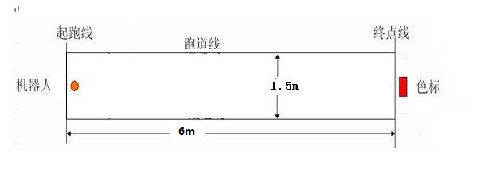**比赛场地**

图1 仿人机器人短跑比赛场地示意图

铺绿色的地毯，其尺寸如图1所示。起跑线（白色）与终点线（红色）间距离为6m，跑道边线（白色）间距离为1.5m。

比赛所需道具及比赛场地需由参赛队自行准备：

每个参赛学校准备绿色地毯一条，地毯长>6m，宽>1.5m，场地四周贴上白色的边界。边界长6m，宽1.5米。长边上每1.5米做一个标记。比赛前检查场地，如不规范，取消比赛资格。

每个参赛学校准备10米卷尺和5米卷尺各一个，用于测量距离，测量时需要两个摄像人员跟随测量人员，一头一尾进行拍摄。

整场比赛需要有3个摄像机视角：

1）视角1从上空监控整场比赛情况确保能看到整个场地情况

2）视角2监控机器人起步和比赛过程

3）视角3配合视角2采集结果。

采用两种以上网络以保证网络的稳定性和畅通性，各个队伍要拍摄比赛过程的视频，以备核查。如果网络在比赛过程中出现问题，责任由比赛参赛队伍负责。

候场环节：每个参赛队将统一在QQ群里候场，根据抽签结果依次进入到会议，参加比赛。

比赛环节：首先由裁判进行检录，然后开始比赛。

如在比赛过程中，发现有任何犯规的行为（如遥控机器人、对比赛成绩造假，伪造机器人数量等），取消该校在本项比赛中的比赛资格。

1. **评分标准**

（1）在符合得分规则的条件下，以到达终点线的时间作为比赛成绩。时间短者排在前面。

（2）在没有达到终点的情况下，以失败时机器人距离起点的距离远近排定成绩，距离长者排在前面。

（3）满足第一条的所有队伍比赛成绩高于满足第二条的参赛队伍。

（4）每只参赛队伍有两次比赛机会，取最好成绩作为最终比赛成绩。

**6．其它说明**

（1）赛前各参赛队需讲解机器人各组成部分的作用及在比赛中的功能。如果在比赛过程中，发现机器人的功能与描述的不相符，裁判有权利中止其比赛，参赛队可以带上机器人到组委会说明情况。待核查清楚之后再继续参加比赛。

（2）比赛过程中如果参赛队遇到问题，可以到组委会协调。如参赛队因为自身原因，影响比赛正常进行的，裁判有权利取消其参赛权。

（3）除参赛队队员以外的人员，在观看比赛时，请站到起跑线的后面1米远的位置，以免干扰比赛正常进行。

其他未尽事宜，组委会有最终的解释权。

# 仿人机器人短跑比赛（线上）

仿人机器人是最为贴近人类的机器人，其和人类一样的外形是其最受欢迎的重要原因，仿人机器人的在快速运动中的稳定性是仿人机器人走向应用的关键基础。本比赛项目在规定固定长度和宽度的跑道条件下考核机器人的运动速度和其稳定性。涉及到技术包括机器人的运动步态技术、加减速技术以及部分涉及视觉信息和其它传感器的识别和传感技术。

1. **比赛机器人**

仿人型机器人，有头部、四肢和躯干，且必须配备环境感知传感器才可参赛，鼓励自行开发的机器人。

**2. 比赛流程及要求**

（1）抽签

赛前，各参赛学校比赛顺序由TC随机抽取。裁判将对抽签结果做记录，按照抽签顺序进行比赛。

（2）检录

各参赛队的机器人需经过裁判员的参赛资格审查方能参加比赛，主要考察以下几点：

① 传感器要求：在短跑过程中，传感器作为重要部件采集数据，同时起到调整机器人方向和检测到终点方向的作用。为使比赛公平公正，各参赛队有义务配合裁判员对机器人的传感器进行必要的测试，凡解释不清楚的参赛队，需提供代码，做进一步的核查。通过摆放角度或侧方向并步行走，而不采集数据的机器人是不符合规定的。机器人走路的姿势需模仿人的步态，并具有加减速度的功能。

② 机器人需为仿人机器人（形状、比例、结构、功能）。每条腿部自由度大于等于3；每条胳膊自由度大于等于2，短跑过程中胳膊需具有摆臂的动作；机器人身体上需能感知外部环境，感知的功能需要与短跑相关，如可以根据图像摇摆头部，可以根据距离的远近做出相应的动作。

③ 身高要求：机器人的身高不得高于70CM

④ 机器人数量要求：每个队伍需拥有专属于该队的机器人，并用记号笔在明显位置标记参赛队名称，比赛时需要同时将多部机器人展示，同一学校的不同参赛队按顺序连续比赛。不允许多个参赛队在同一比赛项目中使用同一部机器人。如举报属实或经裁判发现，裁判将有权利取消该参赛学校的比赛资格。

**3. 比赛规则**

模仿人类的短跑运动，在裁判员发出的开始命令后，机器人身体方可离开起跑线，并以最快速度跑到终点。

赛前，各参赛队依次进入比赛会议，并使用3个视角拍摄，全面反映比赛的现场情况，包括整体场地、跟随机器人的视角、测量距离的视角。

（1）机器人开始比赛的摆放位置为起点线的正中间，身体正面面向前方。

（2）每次比赛，每支参赛队伍有3分钟的比赛调试时间，调试时间结束以前可以是随时向裁判汇报是否可以比赛，从而由裁判启动开始正式比赛；3分钟调试时间结束后仍不能比赛的，视为本次比赛失败。

（3）在比赛过程中，机器人双足离开跑道，视为比赛失败。

（4）比赛过程中，不允许遥控指挥机器人。

（5）比赛过程中，参赛队员不允许触碰机器人。

（6）规定时间内未到终点，视为比赛失败。

（7）机器人在短跑过程中，摔倒后，如果能爬起来，还可以继续参加比赛。

（8）出界的界定：当机器人多于一半的身体出到界外，则判定为出界。

（9）计时的说明：从机器人踏过起跑线开始计时，到机器人到达终点标志，则计时结束。

（10）比赛所使用的引导物作为终点的标志，可以各参赛队自带。

1. **比赛场地**

图2 仿人机器人短跑比赛场地示意图

铺绿色的地毯，其尺寸如图1所示。起跑线（白色）与终点线（红色）间距离为6m，跑道边线（白色）间距离为1.5m。

比赛所需道具及比赛场地需由参赛队自行准备：

每个参赛学校准备绿色地毯一条，地毯长>6m，宽>1.5m，场地四周贴上白色的边界。边界长6m，宽1.5米。长边上每1.5米做一个标记。比赛前检查场地，如不规范，取消比赛资格。

每个参赛学校准备10米卷尺和5米卷尺各一个，用于测量距离，测量时需要两个摄像人员跟随测量人员，一头一尾进行拍摄。

整场比赛需要有3个摄像机视角：

1）视角1从上空监控整场比赛情况确保能看到整个场地情况

2）视角2监控机器人起步和比赛过程

3）视角3配合视角2采集结果。

采用两种以上网络以保证网络的稳定性和畅通性，各个队伍要拍摄比赛过程的视频，以备核查。如果网络在比赛过程中出现问题，责任由比赛参赛队伍负责。

候场环节：每个参赛队将统一在QQ群里候场，根据抽签结果依次进入到会议，参加比赛。

比赛环节：首先由裁判进行检录，然后开始比赛。

如在比赛过程中，发现有任何犯规的行为（如遥控机器人、对比赛成绩造假，伪造机器人数量等），取消该校在本项比赛中的比赛资格。

1. **评分标准**

（1）在符合得分规则的条件下，以到达终点线的时间作为比赛成绩。时间短者排在前面。

（2）在没有达到终点的情况下，以失败时机器人距离起点的距离远近排定成绩，距离长者排在前面。

（3）满足第一条的所有队伍比赛成绩高于满足第二条的参赛队伍。

（4）每只参赛队伍有两次比赛机会，取最好成绩作为最终比赛成绩。

**6．其它说明**

（1）赛前各参赛队需讲解机器人各组成部分的作用及在比赛中的功能。如果在比赛过程中，发现机器人的功能与描述的不相符，裁判有权利中止其比赛。

（2）比赛过程中如果参赛队遇到问题，可以到组委会协调。如参赛队因为自身原因，影响比赛正常进行的，裁判有权利取消其参赛权。

（3）除参赛队队员以外的人员，在观看比赛时，请站到起跑线的后面1米远的位置，以免干扰比赛正常进行。

其他未尽事宜，组委会有最终的解释权。

# 仿人机器人多人舞蹈比赛（线上）

仿人机器人(Humanoid Robot)，又称为人形机器人，是一种外形似人，具有与人类相近的运动能力和一定智能的特种机器人。仿人机器人多人舞蹈比赛要求至少两个机器人在规定时间内配合音乐完成一套完整的机器人舞蹈。舞蹈具有很强的观赏性， 参加比赛的机器人应该能够像人类一样做出复杂而且灵活的动作。比赛考验多个机器人在舞蹈中对动作的复杂性与艺术性及动作与音乐的配合，并考核多个机器人之间的配合以及相互间的通信。要使仿人机器人完成这些动作，就需要对机器人的各个自由度进行合理的编程设计安排。在安排一套机器人舞蹈动作的时候，应准确控制机器人的各个关节的精确运动角度。由于舵机能控制较大范围转动角度，因此采用舵机作为仿人机器人各自由度的驱动器件。仿人机器人多人舞蹈比赛涉及机械、电子、计算机编程、传感技术、材料、控制技术、人工智能技术等多个领域，具有很高的研究和应用价值。

## 1. 比赛机器人

任意多个实物仿人型机器人均可参赛，鼓励自行开发的机器人（有头部、四肢和躯干）。

## 2. 比赛进程

抽签决定出场顺序，评委打分，每个参赛队只有一次比赛机会，比赛开始15秒内可以重新开始一次不扣分，此外如遇比赛冲突等特殊情况，由评委组现场决定解决办法。

## 3. 时间要求

时间不超过4分钟，开场白、解说等计算在内，但连续舞蹈一般不少于2分钟。

## 4. 评委产生办法

比赛将聘请若干评委对比赛进行评分，其中部分评委由参加该项目比赛的学生担任，每所学校限推荐一名学生作为评委，组委会随机挑选并负责对评委进行培训。

## 5. 评分办法

每个参赛队的出场顺序由抽签决定，评委现场打分，去掉最高分和最低分，取平均分为参赛队的最后得分。

## 6. 比赛操作及注意事项

（1）机器人由参赛选手手动或遥控启动。

（2）在机器人启动后的表演过程中，不可以用遥控。

（3）参赛者不得蓄意破坏机器人或损坏比赛场地，否则取消比赛资格，并通报学校。

（4）机器人在比赛过程中如果出现故障，参赛队员可以重新启动单个或多个机器人，单个机器人每次扣10分，多个机器人每次扣15分。

（5）比赛过程中机器人如果摔倒，能够自动恢复每次扣1分，不能自动恢复，可以人工扶起，每次扣5分，如果参赛队员预见到摔倒等不利情况，可以提前帮助或触碰机器人，每次被扣3分。

（6）舞蹈表演总时间为4分钟，超过或提前15秒内结束不扣分。15秒限度外每五秒扣1分。

（7）参赛者在比赛过程中不得干扰评委，违者将对该队给予扣分，严重者将取消该队比赛资格。

## 7. 评分标准

比赛由组委会聘请若干位评委，主要从设计、技术、功能和创意等几个方面进行综合评审，具体从以下几个方面进行机器人舞蹈表演评分：

（1）总体设计、创意和创新，鼓励原创机器人和原创节目参加比赛，鼓励机器人的舞美效果，对于相关创意及其设计解说新颖得当可酌情加分（40%）

（2）舞步编排，动作复杂、协调程度，技术难度等，鼓励原创舞蹈动作（20%）

（3）多个机器人之间的配合谐调程度，鼓励多个机器人执行不同的动作（20%）

（4）舞蹈和音乐的协调（10%）

（5）娱乐与推广价值（10%）

评分细则由组委会制定并比赛前公布给裁判。

## 8.比赛场地和现场直播方式

比赛比赛场地由参赛队自行准备，能够让所在参赛队伍正常比赛的平整场地即可。

整场比赛需要有2个摄像机视角：

1）视角1从上空监控整场比赛情况确保能看到整个场地情况

2）视角2模拟裁判面对舞蹈机器人

采用两种以上网络以保证网络的稳定性和畅通性，各个队伍要拍摄比赛过程的视频，以备核查。如果网络在比赛过程中出现问题，责任由比赛参赛队伍负责。

候场环节：每个参赛队将统一在QQ群里候场，根据抽签结果依次进入到会议，参加比赛。

比赛环节：首先由裁判进行检录，然后开始比赛。

如在比赛过程中，发现有任何犯规的行为（如遥控机器人、对比赛成绩造假，伪造机器人数量等），取消该校在本项比赛中的比赛资格。

其他未尽事宜，组委会有最终的解释权。

# 轮式机器人田径比赛（线上）

轮式田径赛是安徽省机器人大赛最受欢迎的赛项之一，通过智能车循线技术，完成机器人的精确定位，模拟人类的田径接力，采用电机控制技术和传感器应用技术，实现接力棒在两台智能车上的完美接力，不限定接力装置，充分理解规则，参赛队员可自由发挥设计水平，参加竞赛，通过此赛项搭建机器人研究、互动、交流的平台，让我省参赛院校可深入智能车研究乃至更深层次的挖掘和开发。

## 1. 比赛场地规范

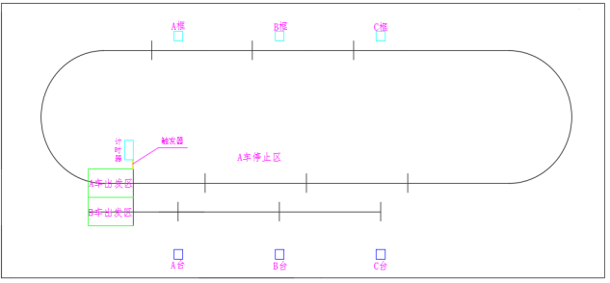

图3 比赛场地示意图

场地由尺寸6700mm*2900mm的绿色地毯铺设，图3中所有黑线为2cm宽的白色电工胶带。赛道设有A、B车出发区，物品台、物品框，A车停止区以及辅助停车线。赛道示意图及其详细参数如图4所示。

#### 1.1场地信息

1. 赛场：智能车竞赛场地，无围栏边界；
2. 导航线：示意图中的黑色线条，用以引导智能车完成任务；
3. 出发区：智能车出发位置；
4. 停止区：智能车停止位置；
5. 物品台：放置接力棒的方台，图中的A台、B台、C台；
6. 物品框：放置接力棒的方框，图中的A框、B框、C框；
7. 计时器：比赛计时设备；
8. 触发器：红外线避障漫反射传感器，用来启动计时器，红外线检测到障碍物即触发，探测距离20~30cm。

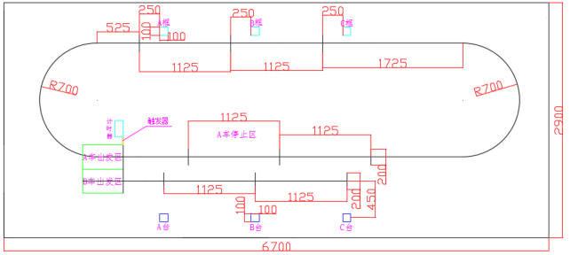

图4赛道尺寸图（单位mm）

#### 1.2道具信息

1. 场地：6700mm*2900mm的绿色地毯铺设，导航线为2cm宽的白色布基胶带。
2. 接力棒：3个尼龙材质的T形柱体（柄直径15mm，高55mm,底座直径25mm，高度15mm）。
3. 物品台：100*100*140mm的木质台子。
4. 物品框：100*100*40mm的方形框
5. 比赛计时器计时，触发器与地面平行，探测高度距离地面50mm。

计时：A车超过出发线则开始计时，当计时器四次被触发则停止计时。

**（注：1、光电开关每次被触发，五秒后光电开关才会再次开启检测；2、计时器开始计时后300秒内若未完成比赛，则自动结束计时。）**

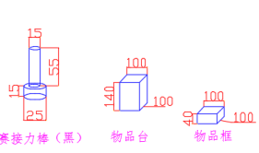

图5 道具尺寸图（单位mm）

## 2. 机器人要求

比赛用车须为 2019 轮式田径接力推荐用车（Q2智能车、嵌入式移动开发平台或AI智能车）。产品组成部分包括：车体平台（车体、电机、轮胎）1套、控制板1个、传感器板1个、电源1个。

机器人智能车在使用中必须遵守以下几点使用规范：

1. 比赛使用大赛组委会推荐平台（统一平台参赛）；
2. 智能车的平台、控制板、 传感器不允许用其他产品替代，智能车驱动电机仅限推荐平台；
3. 所用机器人的电源不允许使用升压模块或有任何存在提升电压的装置等；机器人尺寸要求，不得超过停止区范围（10%）。
4. A、B分别为A车模和B车模，B车模可以延用2019年的智能车移动开发平台。
5. 接力装置由参赛队自由发挥，但垂直投影不得超过出发区。

#### 2.1 A车模基本规范

1. 车体平台（车体、电机、轮胎）：四轮两驱车体一套，车体尺寸不超过500*300*400；
2. 控制板：主控芯片为STM32F103；
3. 传感器板：灰度传感器一套；
4. 电源：最大电压不超过12V；
5. 接力装置：投放装置、接力兜（参赛队伍可自行制作）；

#### 2.2 B车模基本规范

1. 车体平台：四轮四驱车体，车体尺寸不超过500*300*400，轮子为麦克纳姆轮；
2. 控制板：主控芯片为STM32F429；
3. 传感器板：灰度传感器一套；
4. 电源：最大电压不超过24V电源；
5. 抓取装置：四自由度机械臂（参赛队伍可自行制作，尺寸要求：展开后长度不超过300mm）；
6. 接力装置：投放装置、接力兜（参赛队伍可自行制作，尺寸要求：垂直投影不超过出发区）。

## 3. 赛制赛程

#### 3.1初审

比赛场地由参赛队自行准备，能够让所在参赛队伍按规则完成比赛即可。

整场比赛需要有3个摄像机视角（参赛学校自行准备）：

1）视角1从上空监控整场比赛情况确保能看到整个场地情况

2）视角2模拟裁判面对A车模智能车运行的整个赛道

3）视角3模拟裁判面对B车模智能车运行的整个赛道

采用两种以上网络以保证网络的稳定性和畅通性，各个队伍要拍摄比赛过程的视频，以备核查。如果网络在比赛过程中出现问题，责任由比赛参赛队伍负责。

参加轮式机器人田径赛的参赛院校须在赛前申请专家或裁判对所准备的场地规范性进行检查，通过则第二天顺利开赛。如果不满足则要求整改，直到满足规则方可比赛，在比赛前仍不满足，取消比赛资格。

#### 3.1赛制

采用线上直播方式，学校须自行准备赛道，场地周边仅有参赛人员，其他人员不得在现场。每支队伍上场后有两次机会，比赛一轮结束。比赛完成后以最优成绩作为最终成绩进行排名，决定名次。

任务方式：B车要在物品台取出接力棒并交给A车（车体横向移动靠近物品台并夹取接力棒然后再横向移动回来），再由A车运送到对应框内（A台对应A框依次类推），当三个接力棒都运输完成后A车需要停在A车停止区并触发计时器结束计时。

#### 3.2比赛流程

全程直播，比赛开始时，选手携带智能车上场并有2分钟准备时间，

候场环节：每个参赛队将统一在QQ群里候场，根据抽签结果依次进入到会议，参加比赛。

准备内容：调试车辆、计时清零、接力棒归位

赛前3分钟，需要参赛选手通过直播方式展示场地规范和智能车，由裁判（2-3名）通过判定是否符合规范，若不符合则延期整改比赛或取消比赛资格。符合则给与参赛队伍2分钟以内的准备时间。待准备好，裁判确定无误后。参赛选手不可再触碰智能车，以非接触式启动智能车。

**注：非接触式启动智能车可使用红外、无线遥控（仅限启动）、光照传感器等。**

#### 3.3评分标准

1. 成功完成一次接力得分30分（3个接力棒合计90分）
2. 成功夹取一个并完成交接但未能送入框内，则该物品得分20分。
3. 成功夹取但未能完成交接，则该物品得分10分。
4. 最终A车停在停车区内得分10分。
5. 比赛时间5分钟，超过时间未完成以当前得分计分，并计时为5分钟。
6. A车最少3次触发计时器结束计时，否则计时为5分钟。
7. 最终排名以分数为主，分数相同的情况下以时间短的优先。
8. 其它情况视为未完成，不得分。

## 4. 违规或异常

比赛过程中出现下列情况之一：

1. B车或者是C车每次只能承载一个接力棒完成，需完成3次接力。
2. 裁判发令后，智能车在 15 秒内没有启动，任务得分为 0 分。
3. 智能车不允许远程遥控方式完成任务，否则视为放弃比赛。
4. 比赛用时不得超过5分钟，超过则以时间截至时的分数计分，用时记作5分钟。
5. 智能车在启动后不得再人为进行任何控制，需要全程自主完成比赛任务。
6. 冲出场地、智能车失控则视为比赛失败。
7. 比赛平台所使用的额外部件需经过组委会或仲裁委员同意后方可增加使用。
8. 参赛队伍不得擅自替换设备电机和电池以及其他关键部件，执行机构不允许更换其他型号配件，否则视为放弃比赛。
9. 物品框被移动的范围不得超过线框的一半以上，否则视为破坏场地，任务失败。

## 5. 技术检查

大赛组委会将根据参赛情况对参赛轮式田径智能车进行技术检查。如存在违反比赛规则的禁止事项，组委会有权取消该队的参赛资格及成绩。

**其他未尽事宜，组委会有最终的解释权。**

# 服务机器人比赛（线上）

服务机器人比赛高度集成语音识别技术、视觉识别技术、嵌入式开发技术、基本运动控制技术以及机器人导航技术等多项智能技术。竞赛通过技术的叠加和融合设置，既容许各参赛学校充分发挥其中某个单项技术，同时也考验其综合多项技术的能力，比赛的最终目标是各参赛学校根据自己的特点进行服务机器人蕴含的相关高端技术研发和开发基于服务机器人平台的高端应用，整体上拔高我省服务机器人技术，从而促进安徽省的服务类机器人产业化。服务机器人比赛是聚焦机器人的智能服务技术与应用，面向在校大学生的一项多功能综合性机器人比赛，比赛内容包括机器人运动控制、SLAM、自主导航、人脸识别、语音交互以及机器人综合应用调度等多方面的智能技术。参赛队伍通过调用、组合机器人上的基础功能，实现对比赛特定场景的引导和讲解，为了保证讲解过程具有针对性、正确性以及流畅性，参赛队需要根据场景设计自己的讲解路线和讲解逻辑，以尽可能得到最多的任务分数。

本项比赛是一项服务机器人线上挑战赛，该比赛集仿真与实体机器人运动于一体，采用参赛队先仿真调试，后现场实体机器人运行线上直播的方式进行。

**1.比赛环境和机器配置**

**仿真调试环境**

操作系统：Linux（Ubuntu 16.04 64位）

仿真环境：ROS Kinetic+Stage仿真平台

软件平台：XBot-U比赛专用软件包

**实体机器人环境**

硬件环境：Intel i5处理器，8GB内存

操作系统：Linux（Ubuntu 16.04 64位）

软件环境：ROS Kinetic

软件平台：XBot-U比赛专用软件包

**机器人要求**

比赛用机器人需要满足如下要求：必须是高度不大于1.5m的轮式移动服务机器人；机器人应该搭载激光雷达测距传感器、不少于2个超声测距传感器、不少于2个红外测距传感器；机器人上需安装有急停按钮，在紧急情况下强制停止；结合RoboCup机器人世界杯的规则和我省的机器人技术发展现状，比赛推荐使用重德智能XBot-U机器人平台作为竞赛的比赛平台。

机器人在使用中必须遵守以下几点使用规范：

1. 在比赛限定区域内完成各个子项的功能，不得超出限定区域。
2. 机器人不得碰撞到任何障碍物；
3. 比赛过程中不得使用任何人为的遥控控制；
4. 任何时候不得损毁机器人和比赛场地。

**2.比赛场地**

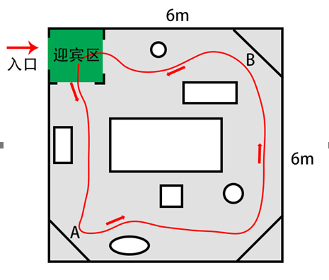

**图6 服务机器人场地示意图**

真实机器人比赛场地由尺寸6m*6m的平面场地组成。其中，入口进入厚得迎宾区为约1.5m×1.5m的方形空旷区域，也是机器人的起始点。机器人初始在该区域等待参观人员。机器人接待参观人员后从迎宾区出发前往A讲解点讲解，讲解完毕之后穿过障碍区前往B讲解点讲解，完成之后回到迎宾区完成一个讲解循环。

A、B两个讲解点的讲解词内容赛前由赛事组委会统一提供。

比赛场地围栏建议采用铝制型材或胶合板材搭建，围栏高度不低于0.5m，固定障碍区与随机障碍区中的障碍物的高度大于0.4m，障碍物的摆放至少为机器人提供大于0.75m的可通行路径，连接各区域之间的门道宽度大于1m。最终的比赛道具以组委会最终布置的场地为准。

**3.赛制赛程**

该比赛项最终在实体机器人上进行，最终得分以参赛队在线提交的比赛代码，由组委会指定的志愿者在比赛现场运行，由裁判进行现场打分评出各参赛队的最终成绩。

为保证比赛的公平公正公开，最终的实体机器人上运行的比赛过程采用线上直播的方式呈现，每个参赛队都能够看到自己提交的程序的真实运行效果以及裁判评判过程和得分情况。

整场比赛需要有3个摄像机视角：

1）视角1从上空监控整场比赛情况确保能看到整个场地情况

2）视角2监控机器人起步和比赛过程

3）视角3配合视角2采集结果。

采用两种以上网络以保证网络的稳定性和畅通性，各个队伍要拍摄比赛过程的视频，以备核查。如果网络在比赛过程中出现问题，责任由比赛参赛队伍负责。

程序运行志愿者会在各参赛队比赛开始前与参赛队在线确认比赛程序与其所提交的程序的正确性。

**3.1赛程**

为保证比赛的顺利进行和实施，整个比赛分为三个阶段，比赛的最终成绩以第三阶段的运行效果打分作为成绩排名依据，前两个阶段由参赛队自行完成。

第一阶段：参赛队仿真调试

比赛前一周，组委会会在网上公开向参赛队提供一套去年的线下比赛地图以及讲解配置坐标点，并给出XBot-U比赛专用软件包，供参赛队仿真调试参考使用。

第二阶段：参赛队提交程序

比赛前一天，组委会在网上公开向参赛队提供最终实体机器人比赛的现场比赛地图和讲解配置坐标点，参赛队真机调试（参赛队自行解决机器问题）成功后向组委会给出的代码提交网址提交自己的参赛程序。

参赛队最终提交的程序必须是在组委会提供的软件平台基础上修改和配置后的程序，参赛队仅提交XBot-U比赛专用软件包中的xbot_navi ROS程序包的zip压缩文件即可，按照：参赛队队名拼音_znjj_ah2020.zip的格式命名后提交。组委会不接受任何其他形式的程序包，若参赛队上传不符合规则的软件包造成无法在实体机器人上运行的，按缺席比赛计。

第三阶段：实体机器人比赛

进行实体机器人比赛，志愿者运行参赛队提交的程序，线上直播整个比赛过程以及裁判评判过程，比赛完成后裁判与该参赛队在线确认比赛得分。

**3.2赛制**

1. **比赛要求**

本赛的目标是使机器人完成人脸的识别任务、机器人语音交互命令识别任务、机器人自主导航避障以及定点讲解任务。

1. **赛前准备**

各参赛队应根据比赛赛程安排，提前完成前两个阶段的调试和运行，做好充足的准备后提交自己的代码，并按照要求在指定的时间内提交自己的代码，超出时间没有提交者按缺席计。

竞赛开始前，每个机器人需要接受裁判员的检录，以确认它们符合上述规范。如有违反器材限制规定的当场取消比赛资格。

参赛队上场顺序由赛前抽取上场序号确定，如果参赛队上场前遇到机器故障则可以申请延赛，每组队伍有且仅有一次机会申请延赛。延赛队伍将被顺序延后到最后一组参赛，在其他队伍比赛结束后若延赛队伍依然无法上场，则视为放弃比赛。

1. **比赛流程**
2. 比赛开始时，志愿者携带机器人上场并将机器人放置在迎宾区进行初始化，准备结束后就不可再触碰机器人。
3. 裁判喊口令开始并计时，裁判作为未注册人员到达迎宾区，机器人问候并表示在等候特定人员。
4. 志愿者作为已注册队员来到迎宾区，机器人识别出该队员并启动对话询问是否有什么需求；
5. 志愿者告知机器人带自己参观，机器人引导该队员到达A区进行讲解；
6. 机器人在A点讲解完成后，机器人引导该队员通过自主导航和避障穿过障碍物前往B讲解点讲解。
7. 机器人在B讲解点完成讲解后回到迎宾区，完成比赛。
8. **细节说明**
9. 比赛为单轮，最终成绩以分数排名，分数相同的则以用时短的排名优先。
10. 非接触式启动可采用红外或者无线等。
11. 机器人完成整个任务后需要语音表示完成任务。
12. 机器人不得超出比赛场地。
13. 比赛时间不得超过10分钟。

**4.计分原则**

计分规则如表1。

表1 服务机器人计分规则

|  |  |
| --- | --- |
| 能识别未注册人脸并打招呼 | 10分 |
| 能够正确识别已注册人脸并致欢迎词 | 10分 |
| 能询问客户需求并识别参观指令 | 10分 |
| 到达A讲解点对应讲解点 | 10分 |
| 完成A讲解点讲解 | 10分 |
| 到达B讲解点 | 20分 |
| 完成B讲解点讲解 | 10分 |
| 能回到迎宾区 | 10分 |
| 回到迎宾区后语音给出比赛结束信号 | 10分 |
| 总分 | 100分 |

**5.异常处理**

比赛过程中出现违规或异常情况按照以下方式处理。

1. 机器人不允许远程遥控方式完成任务，否则视为放弃比赛。
2. 比赛过程超过10分钟每分钟扣减5分，超过15分钟比赛结束，以当前得分为最后得分。
3. 机器人在启动后不得再人为进行任何控制，需全程自主完成比赛任务。
4. 机器人冲出场地、机器人失控则比赛结束，当前得分作为最终得分。
5. 比赛平台所使用的额外部件需经过组委会或仲裁委员同意后方可增加使用。
6. 参赛队伍不得擅自更换机器人，否则视为放弃比赛。
7. 机器人与比赛场地内的任何障碍物发生碰撞且无法继续任务，则以当前得分为最后得分，若能继续任务则每次碰撞最后得分扣减10分。

**其他未尽事宜，组委会有最终的解释权。**

# 智能机器人分拣挑战赛

智能机器人分拣挑战赛主要通过智能车循线、导航技术，完成机器人的精确定位、运动。机器人通过图像识别技术、语音合成技术，实现与机械臂的信息传递。机械臂通过电机控制技术、运动学规划、图像识别技术实现任务卡分拣，与机器人完美接力传递。比赛的最终目标是各参赛学校根据自己的特点进行智能机器人所蕴含的相关高端技术研发和开发基于无人系统机器人平台的高端应用，让我省参赛院校可深入智能车、机械臂研究乃至更深层次的挖掘和开发，整体上拔高我省无人系统机器人技术。

由于疫情影响，本次挑战赛将采用线上方式举办，选手根据组委会的赛前培训，进行功能程序开发，开发完成后的程序包统一发送至组委会，由组委会代行比赛。

**1.比赛环境与器材**

**1.1比赛软件环境**

本次比赛基于嵌入式计算平台，参赛选手需预装Ubuntu18.04系统，预装软件包括但不限于TensorFlow、TensorRT、ROS。

**1.2比赛场地**

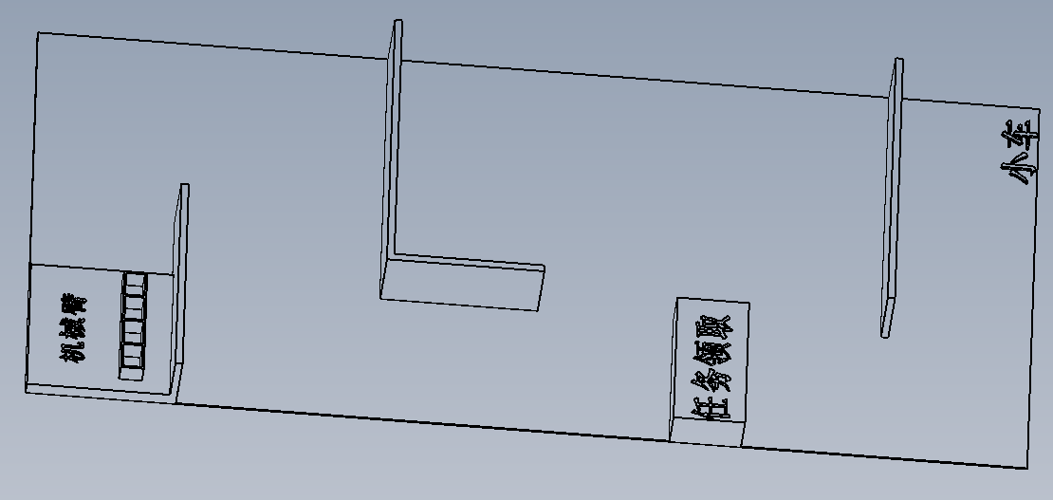

**图11比赛场地参考示意图**

3m*7m比赛场地由单片30cm*50cm（高*长）的PP塑料挡板围成，设有智能车出发区/停止区、任务领取区、机械臂分拣台，赛道内随机设置数个30cm*50cm障碍板/障碍物。

1. 赛场：智能车竞赛场地，带30cm高围栏边界；
2. 出发区：智能车出发位置；
3. 停止区：智能车停止位置；
4. 任务领取区：张贴任务卡片的画框；
5. 分拣台：放置机械臂和垃圾卡片的方台；
6. 计时器：比赛计时设备

**1.3比赛器材**

（1）智能驾驶小车

比赛用车组成部分包括：车体平台（车体、上位机Jetson Nano处理器、麦克风阵列、IMU惯导模块、单目摄像头、激光雷达、下位机STM32F4控制器、电机、麦克纳姆轮）1套、电源1个，具体参数如表2。

**表2 智能驾驶小车标准参数**

|  |  |
| --- | --- |
| AI传感器1：环形6MIC阵列 | 6个麦克风、360°声源定位、5米收音范围、USB通信、支持自定义唤醒词（无限次数）、板载声源定位及回声消除算法、支持实现全双工语音交互。 |
| AI传感器2：AHRS姿态检测模块 | 精度roll：0.02°，pitch：0.02°，YAW：0.05°  检测范围：Roll：±180°，Pitch：±90°，YAW：±180°  通信接口：板载UART |
| AI传感器3：RGB相机 | 工作原理：单目超广角  彩色图像分辨率：1920*1080@30FPS、1280*720@30FPS、640*480@30FPS  视场角：水平FOV124.8°、垂直FOV67°、对角FOV160°  焦距：2.8mm  F/NO(Infinite)：2.6±5%  物距：45cm-100m |
| AI传感器4：  激光雷达 | 工作原理：三角测距  测距频率：4000-9000Hz  扫描距离：0.1m-16m（扫描频率4000Hz）  0.28m-16m（扫描频率9000Hz）  相对误差：2%  扫描角度：0-360°  角度分辨率：0.28° |

组委会推荐用车（讯飞U-CAR和嵌入式开发平台）。

（2）智能分拣机械臂

比赛机械臂组成部分包括：机械臂平台（四自由度臂体、上位机Jetson Nano处理器、单目摄像头、下位机Arduino Mega控制器、末端吸盘执行器）1套、电源及适配器2个。具体参数如表3。

**表3 智能机械臂标准参数**

|  |  |
| --- | --- |
| **技术参数** | **指标和性能** |
| 工作半径 | 50-320mm |
| 自由度 | 4 |
| 重复定位精度 | 0.2mm |
| 末端执行器：吸盘 | 最大压力：33kPa |
| AI传感器：  RGB相机 | 工作原理：单目超广角  彩色图像分辨率：1920*1080@30FPS、1280*720@30FPS、640*480@30FPS  视场角：水平FOV124.8°、垂直FOV67°、对角FOV160°  焦距：2.8mm  F/NO(Infinite)：2.6±5%  物距：45cm-100m |

组委会推荐器材（讯飞U-ARM套件和嵌入式开发平台）。

**2.赛制赛程**

组委会安排裁判员和志愿者进行程序烧录、前置调试和赛题任务环节，全部过程在线上进行网络直播（具体直播平台后续组委会通知），并由大赛组委会指派评委进行全程指导监督。

为保证比赛的公平公正公开，最终的实体机器人上运行的比赛过程采用线上直播的方式呈现，每个参赛队都能够看到自己提交的程序的真实运行效果以及裁判评判过程和得分情况。

整场比赛需要有2个摄像机视角：

1. 视角1从上空监控整场比赛情况确保能看到整个场地情况；
2. 视角2监控机器人程序烧录过程，然后监控机器人起步和比赛过程，对裁判和参赛队伍进行现场直播；

采用两种以上网络以保证网络的稳定性和畅通性，各个队伍要拍摄比赛过程的视频，以备核查。如果网络在比赛过程中出现问题，责任由比赛参赛队伍负责。

志愿者会在各参赛队比赛开始前与参赛队在线确认比赛程序与其所提交的程序的正确性。

**2.1 比赛要求**

本赛的目标是使机器人完成无人自主导航避障任务、机器人图像识别任务（纯色任务墙）、机器人语音合成任务（给定接口）、机械臂目标检测任务及智能分拣任务。

**2.2比赛要点（此环节由组委会指定志愿者代行并全程直播）**

各参赛队应根据竞赛时间安排，提前1小时进入调试区，做赛前检查及调试准备；

竞赛开始前，每个机器人需要接受裁判员的检录，以确认它们符合上述规范。如有违反器材限制规定的当场取消比赛资格。

参赛队伍需要在赛前完成人脸注册，参赛队只需选取一位队员完成注册，比赛时由该成员作为已注册人员进入比赛区完成比赛；

参赛队上场顺序由赛前分组抽取上场序号确定，如果参赛队上场前遇到机器故障可以申请延赛，每组队伍有且仅有一次机会申请延赛。

延赛队伍将被顺序延后到最后一组参赛，在其他队伍比赛结束后若延赛队伍依然无法上场，则视为放弃比赛。

**2.3比赛流程**

比赛分技术交流和常规比赛两部分。

**2.3.1技术交流**

为了扩大交流，推动技术向前发展，本次比赛设置技术交流环节，各个参赛队伍事先准备好一份技术描述演示文稿（PPT格式），由队长进行演讲，技术交流时间和方式由组委会提前一天通知参赛选手。

演讲内容包括但不限于，应用的主要技术描述和突破；未来的技术发展方向；实现的主要心得。

**2.3.2预赛（此环节由组委会指定志愿者代行并全程直播）**

使用预赛赛道进行比赛，8支参赛队伍晋级参加复赛。比赛前抽签决定分组和上场顺序，比赛分为前置任务和赛题任务。

前置任务：每个队伍上场比赛时候在调试区取回自己的小车和机械臂，并在50分钟内完成平台部署和设备调试。

赛题任务：围绕比赛主题——垃圾分类，进行多段子任务。

1. 子任务1：小车从出发区离开，移动至任务领取区；
2. 子任务2：小车识别任务领取区张贴的任务卡片，并语音播报卡片所属垃圾种类；
3. 子任务3：小车离开任务领取区，移动至分拣台；
4. 子任务4：小车传递任务卡信息至机械臂，机械臂分拣任务卡，放置小车车顶；
5. 子任务5：小车运载卡片离开分拣台，移动至停止区。

**2.3.3复赛（此环节由组委会指定志愿者代行并全程直播）**

使用调整障碍板数量和位置后的复赛赛道进行比赛，4支参赛队伍晋级参加决赛。比赛前抽签决定分组和上场顺序，比赛分为前置任务和赛题任务，前置任务和赛题任务流程与预赛相同。

**2.3.4决赛（此环节为线上直播进行）**

决赛为技术答辩，各队伍限时5分钟。晋级的队伍按照复赛排名顺序依次进行赛前准备的PPT演讲，评委根据演讲内容进行技术要点、创新点提问。最终进行打分，决出三甲。

**2.4评分标准**

计分规则如表5

**表5无人系统机器人智能分拣挑战赛**

|  |  |
| --- | --- |
| 计分规则 | |
| 碰撞围栏 | 比赛用时加30秒/次 |
| 碰撞障碍物/板 | 比赛用时加60秒/次 |
| 多运/少运任务卡 | 比赛用时加60秒/个 |
| 比赛用时（分） | 赛事用时（分）+围栏碰撞次数*30（秒）+障碍物/板碰撞次数*60（秒）+多运/少运任务卡个数*60（秒） |
| 附加分 | 120分-比赛用时（分） |
| 完成前置任务 | 10分/个 |
| 完成赛题任务 | 10分/个 |
| 答辩分（决赛） | 20分 |
| 比赛得分 | 任务得分+附加分 |

**3.比赛规则**

**3.1 违规或异常**

比赛过程中出现违规或异常情况按照以下方式处理：

（1）裁判发令后，机器人在 15 秒内没有启动，比赛得分记为 0 分。

（2）比赛整体过程超过80分钟，则每分钟扣减5分，超过15分钟比赛结束，以当前得分为最后得分。

（3）机器人在启动后不得再人为进行任何控制，需全程自主完成比赛任务，否则视为放弃比赛。

（4）机器人冲出场地、机器人失控则比赛结束，当前得分作为最终得分。

（5）比赛平台所使用的额外部件或者更换部件，需经过组委会或仲裁委员同意后方可使用。

（6）参赛队伍不得擅自更换机器人，否则视为放弃比赛。

（7）参赛队伍不得妨碍其他参赛队伍，否则视为放弃比赛。

（8）机器人完成任务过程中，停止运行超过30秒，比赛得分记为0分。

（9）机器人触碰围栏或障碍物连续超过30秒，比赛结束，以当前得分为最后得分。

**4.比赛现场设备**

赛题任务由组委会根据参赛团队上传的程序烧录进行。比赛现场会提供组委会推荐的参赛平台完赛，各参赛团队也可自行邮寄设备到比赛现场参赛（须提前一周），大赛组委会对参赛机器人套件进行技术检查，如存在违反比赛规则的禁止事项，组委会有权取消该队的参赛资格及成绩

**其他未尽事宜，组委会有最终解释权。**

**机器臂挑战赛（线上）**

随着工业机器人的快速发展，对专业型人才需求与日剧增，为锻炼学生理解和掌握机械臂工作原理和方法，设立机械臂搬运赛。通过参赛院校对舵机控制的理解和机械臂控制方法，实现对机械臂的5个自由度关节进行精确定位，完成定点搬运任务，为锻炼学生编程能力和协作能力，增加机械臂自主识别和协作环节，要求机械臂识别不同颜色工件，按要求将不同工件搬运至指定位置完成任务，最短时间得分越高者排名越靠前。

## 1. 比赛场地及器材

1.1 场地示意图

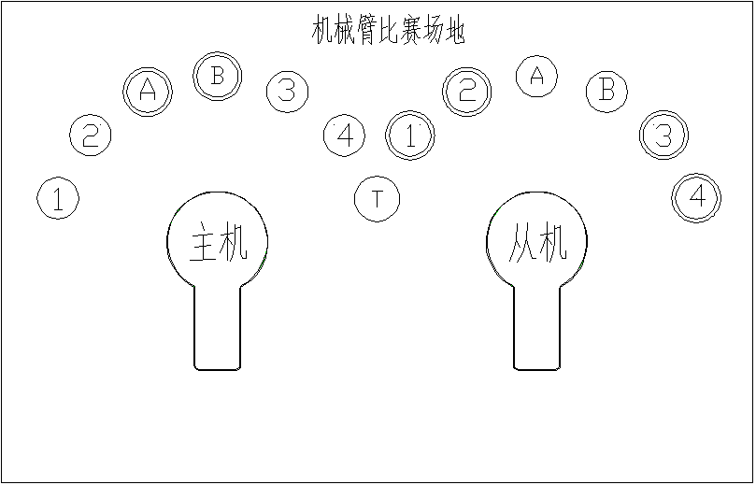

图7 机械臂比赛场地示意图

1.2 名词解释

工件：机械臂夹取来完成相应任务的道具，为圆柱T型尼龙件。

工件位：图中用来的摆放任务工件的圆圈，分为数字工件位和字母工件位。内含数字“1、2、3、4”的圆圈为数字工件位，内含字母“A、B”的圆圈为字母工件位。

底座工位：摆放机械臂底座的异形线框。分为主机工位和从机工位。

计时器工位：图7中内含字母“T”的圆圈，用来摆放计时器道具。

内圈、外圈：考虑到比赛时机械臂的实际工作精度，图1示中左侧的字母工件位和右侧的数字工件位都含有内圈和外圈，能提供更合理的判罚。

1.3 场地尺寸及道具规格

场地大小：1000mm*640mm，材质为白底黑线喷绘布，尺寸见图8。

工件位：分布在距离底座工位中心半径220mm的圆弧上，以25°夹角等角度均匀分布。内圈直径55mm，外圈直径60mm。

计时器工位：处于主从机的公共工作曲线交点处，与主从机的中心连线成15°夹角。

工件：工件使用尼龙材质，颜色有黑白两种，尺寸见下图9

计时器：计时器结构材质为尼龙，直径60mm，高度90mm的圆柱体。

顶部安装有光电传感器，探测方向为竖直向上，有效检测距离3 ~ 10cm。机械臂遮挡即可触发计时，再次遮挡则停止计时。为防止误触发，初次触发开始计时3秒后，再次触发才可以结束计时。

传感器识别（由各个参赛队自行制作），传感器识别黑白工件并反馈工位信息。

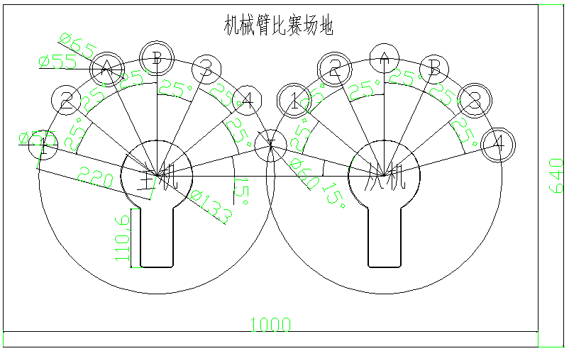

图8机械臂比赛场地尺寸图（单位：mm）

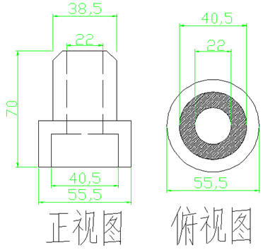

图9 工件尺寸图（单位：mm）

## 2. 机器人要求

机械臂搬运赛要求机械臂具有5自由度，并且在规定范围内完成搬运任务，设备应含有（控制系统、电源、机械抓、传感器、和云台）。设备使用的开发平台为STM32控制器。

机械臂搬运赛的比赛平台需遵守以下几点使用规范：

比赛使用大赛组委会推荐平台（凌翔-机械臂）；

机械臂的运动须为STM32主控制器控制，在完成任务的过程中不得以遥控方式控制；

机械臂启动方式：非接触式启动；

机械臂电源：电源额定电压不超过12V；

机械臂的自由度不允许增加，在不改变整体结构件的前提下，可对机械臂进行适当的改进。

## 3. 赛程赛制

比赛场地由参赛队自行准备，能够让所在参赛队伍按规则完成比赛即可。

整场比赛需要有2个摄像机视角（参赛学校自行准备）：

1）视角1从上空监控整场比赛情况确保能看到整个场地情况

2）视角2模拟裁判面对机械臂执行任务过程

采用两种以上网络以保证网络的稳定性和畅通性，各个队伍要拍摄比赛过程的视频，以备核查。如果网络在比赛过程中出现问题，责任由比赛参赛队伍负责。

参加机械臂的参赛院校须在赛前申请专家或裁判对所准备的场地规范性进行检查，通过则第二天顺利开赛。如果不满足则要求整改，直到满足规则方可比赛，在比赛前仍不满足，取消比赛资格。

#### 3.1赛制

本赛的目标是使机械臂完成两种工件颜色识别、信息交互以及搬运任务。参赛队摆放好设备，调试没问题后，随机抽取任务（任务由参赛选手自行制作几个任务号，通过抛撒方式再选择任务号），选手根据任务号，将工件按要求摆放，完成比赛。机械臂分为主从机，根据抽取到的任务，进行工件的信息识别和搬运。每支队伍上场后有两次机会，比赛一轮结束。比赛完成后以最优成绩作为最终成绩进行排名，决定名次。

比赛任务如图10所示。

以任务2为例：主机的数字工件位分别为黑白黑白（自左向右），从机的字母工件位分别的A:黑黑，B:白白（自上而下）。主机需要把数字工件位的工件堆垛成从机的摆法A:黑黑 B:白白；从机需要把AB工件位堆垛的工件抓取出摆放在数字工件位，顺序为黑白黑白。

#### 3.2比赛流程

全程直播，比赛开始时，机械臂须将机械臂摆放在场地上。

候场环节：每个参赛队将统一在QQ群里候场，根据抽签结果依次进入到会议，参加比赛。

准备内容：任务号诞生后，参赛选手不可在调试机械臂，否则取消比赛资格。

待准备好，裁判确定无误后。参赛选手不可再触碰机械臂。

具体样例任务描述如下：

例如：参赛队伍抽到了任务2，裁判把主从机工件位按初始位摆放完成后，裁判喊口令开始，选手采用非接触式启动机械臂，主机或从机遮挡触发启动计时器，然后主机开始识别4个数字工件位置的工件颜色确定任务，发送识别结果给从机，同时主从机都需要通过屏幕显示识别结果“任务2”，持续到比赛结束。

主从机分别完成对应的搬运任务，完成搬运任务后需要主机或从机去遮挡触发计时器结束计时。每支队伍有1次重新开始的机会，但是不能更改代码和机械结构，最终计分以最后一次计分为准。

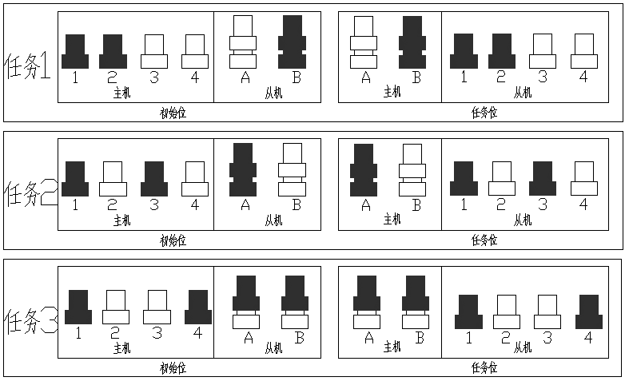 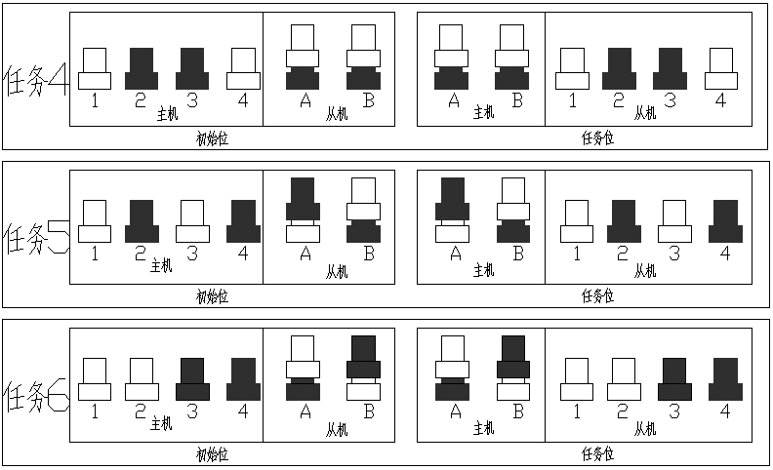

图10 任务示意图

3.2.4 细节说明

比赛为单轮，最终成绩以分数排名，分数相同的则以用时短的排名优先。

非接触式启动可采用红外或者无线等。

显示屏显示字体为1608宋体ASCII码，方便肉眼观看。

3.3 评分标准

评分过程有裁判通过直播方式查看机械臂任务完成情况，视频必须包含并清晰看到整个场地及设备。

非接触式启动，10 分；

主从机均正确显示扫描结果，10 分，只有一个正确显示得5分，没有正确显示得0分；

任务完成后每个正确的工件 10 分，合计 80 分；

工件直接压线，该工件位置上的所有工件得分都减半；

工件底部未压线，该工件位置上的所有工件得满分；

满分 100 分。

计时器计时开始前，主从机不得进行扫描识别。否则记为0分。

计时器计时结束后，主从机不能再对工件有任何动作。否则记为0分。

比赛时间不得超过5分钟，超过5分钟则直接结束比赛。得分以当前分数计分，且用时记为5分钟。

如果比赛过程中，机械臂无法触发计时器结束计时，则计时为5分钟，分数以当时分数计分。

## 4. 违规或异常

比赛过程中出现下列情况之一，结束比赛，不计成绩。

1. 参赛机器人破坏比赛场地；
2. 裁判发令后，机器人在30秒内没有动作；
3. 在比赛过程中，参赛队员触碰到机器人或工件。

## 5. 技术检查

大赛组委会将根据参赛情况对参赛机械臂进行技术检查。如存在违反比赛规则的禁止事项，组委会有权取消该队的参赛资格及成绩。

其他未尽事宜，组委会有最终的解释权。